PLA INDIVIDUALITZAT CURS: 2011-2012

DADES ALUMNE
Nom: A.P D.N: -2004
Edat: 7 anys Nivell: 2n
Nº germans: 2 Lloc que ocupa: 1r

HISTÒRIA ESCOLAR:
Llars d’infants:
Centres on ha estat matriculat: Data d’incorporació al centre: Setembre 2007
Repeticions: No
Dictamen: Si (Maig 2011) CAD: No

JUSTIFICACIÓ

L’alumne A.P es va incorporar a la USEE quan feia P5, en aquell moment presentava un mutisme selectiu que aviat va superar només en petit grup i en entorns familiars i coneguts.
Actualment encara manté el mutisme amb alguns adults de l’entorn escolar.
El seu dictamen realitzat el maig de 2011 parla d’una simptomatologia que s’inclou en el trastorn de l’espectre autista.
El motiu del PI és principalment per adaptar la metodologia a les seves característiques i facilitar-li així l’accés a la comunicació oral i escrita.
Inicialment va mostrar rebuig cap a les tasques escolars i era capaç de verbalitzar-lo: “no quiero”, “no me gusta”,... Malgrat la seva rigidesa, va anar acceptant pactes i realitzant a la seva manera les tasques proposades.
Actualment accepta les mateixes tasques que el seus companys de la USEE i es capaç de realitzar-les correctament (encara necessita personalitzar-les amb els seus dibuixos). També comença a mostrar interès per llegir.

PROFESSIONALS I SERVEIS QUE INTERVENEN
Tutora aula ordinària | 9,30 h. | Altres especialistes | 2,30h.
Tutora USEE | 3 h. | Vetlladora
Mestre Educ. Especial (música, Ed.física) | 1,30h. | Logopeda (CREDA)
CSMIJ |  | Psicòleg Casal dels Infants | 1h.

NIVELL ACTUAL DE CAPACITATS BÀSIQUES (transversals)

Confiança i seguretat (Autoestima)
- No tolera frustracions ni les pròpies inseguretats.
- Li costa demanar ajut quan ho necessita.
- Mostra pors i inseguretats

Autoconcepte i autocontrol
- No es valora bé en quan a l’èxit escolar.
- No es valora bé en quan a les relacions socials.
- No té control dels afectes i les emocions.
- En ocasions sembla no poder controlar el que li passa.
- En ocasions mostra sentiments d’impotència.

Capacitat d’esforç i interès pels aprenentatges
- Actualment es capaç d’acceptar les tasques encomanades (anteriorment mostrava conductes d’evitació)
- Mostra capacitat d’observació i anàlisi del que observa o escolta.

Hàbits de treball
- Té un bon ritme de treball i és perfeccionista.
- Finalitza i presenta les tasques polides, encara que decorades amb motius que li agraden

Capacitats o competències comunicatives
- És capaç d’expressar desitjos i preferències (només a determinades persones del seu entorn)
- No és capaç d’expressar emocions.
- No és capaç d’identificar emocions en els altres.
Relació amb els companys i adults
- Amb els adults la relació sovint és tímida (si no hi ha un bon vincle, no parla)
- Sovint passa inadvertit per la resta de companys (no el tenen en compte en els seus jocs).
- Busca els companys per jugar, però li costa integrar-se en els seus jocs.
- No té estratègies per resoldre conflictes.

Capacitat d’adaptació a l’entorn
- Es capaç de respectar les normes i d’adaptar-se a les diferents situacions de la vida de l’escola (Pot passar desapercebut)

PRIORITATS EDUCATIVES

Nivell personal | Ser capaç d’expressar sentiments i emocions.
Nivell social | Millorar la comunicació amb els companys i adults.  Adquirir estratègies en la resolució dels conflictes.
Nivell d’aprenentatge | Augmentar l’interès per conèixer i aprendre.  Augmentar l’interès per la llengua escrita

ARÈES EN LES QUE ES PROPOSA UNA ADAPTACIÓ DEL CURRÍCULUM:

Area de llengua | X
Area de matemàtiques
Altres

COMPETÈNCIES ACTUALS: Català | PROPOSTA CURRICULAR
COMPETÈNCIA COMUNICATIVA  Competència oral  - Compren preguntes i ordres molt senzilles relacionades amb l’entorn.  - Li costa entendre relats breus.  - Li costa utilitzar el vocabulari treballat correctament.  - Li costa expressar vivències o històries de forma ordenada.  Competència escrita  - Llegeix de forma sil·làbica, però encara  confon alguns sons.  - Compren amb dificultats el contingut d’una frase simple.  - No sempre relaciona correctament el so-grafia treballats.  - No discrimina auditivament z, ç, g, j, x i no els llegeix correctament.  - No discrimina correctament ny, ll, ni tampoc llegeix correctament els grups consonàntics.  - Pot formar paraules amb lletres i síl·labes donades.  - Escriu frases curtes amb molts errors.  - No respecta la concordança gènere -nombre  Competència literària  - No es capaç de fer rodolins. | - Mostrar interès en participar en les situacions comunicatives habituals en el  context escolar i social, respectant  quan parlen els altres.  - Captar la idea global de les produccions  orals amb suport visual i no visual que  es fan a l’aula.  - Reproduir textos orals, tenint en compte  el ritme i l’entonació.  - Mostrar interès per l’aprenentatge de la llengua  escrita.  - Mostrar coneixement en la correspondència so-grafia.  - Escriure paraules i frases a partir de models.  - Discriminar i llegir correctament z, ç, g, j, x.  - Discriminar i llegir correctament ny, ll i grups consonàntics.  - Ser capaç d’observar el funcionament de la llengua: Completar mots, ordenar paraules i relacionar frases.  - Mostrar interès per llegir contes adequats a la seva competència lectora.  - Elaborar rodolins.
ASPECTES METODOLOGICS I ORGANITZATIUS QUE FACILITARAN  LA MILLORA DE LES CAPACITATS BÀSIQUES |  | RECURSOS
Aspectes organitzatius  - Atenció en petit grup fora de l’aula (USEE, aula E.E)  Aspectes metodològics  - Adaptació metodològica de la proposta curricular de classe.  - Enumerar i anticipar les tasques a fer.  - Respectar el seu ritme de treball. Proposar pactes (acabar sessions  amb joc lliure).  - Explicar les tasques amb claredat per facilitar la comprensió de les consignes i l’assoliment del major grau d’autonomia possible.  - Promoure sempre activitats significatives (per ell la comprensió del món és literal).  - Partir dels seus interessos per a que accepti les propostes de la mestra (Exemple 1 a l’Anex)  - Promoure activitats que li permetin expressar lliurement el que veu, sigui de forma oral o escrita (Exemple 2,3,4 i 5 de l’Anex)  - Utilitzar jocs i material didàctic per reforçar l’aprenentatge de la  llengua escrita, sobretot els que permetin jugar amb les paraules  (completar o aparellar paraules, mots encreuats,...)  - Fomentar experiències d’èxit a l’aula (Reforç positiu) |  | - Materials editats adaptats.  - Materials elaborats pel mestre.  - Jocs d’atenció, diferències -Jocs collectius  Orals.  - Lletres mòbils.  - “Tren de paraules” (Estructuració de la  frase)  - “Cuc parlant” (Estructuració de la frase)  - El conte amb text i pictogrames per motivar  a la lectura.  - Utilitzar jocs i material didàctic per reforçar  l’aprenentatge de la llengua escrita,  sobretot els que permetin jugar amb les  paraules (completar o aparellar paraules,  mots encreuats,...)

ANEX
Exemple 1
Pensem i dibuixem paraules llargues (treball col·lectiu)
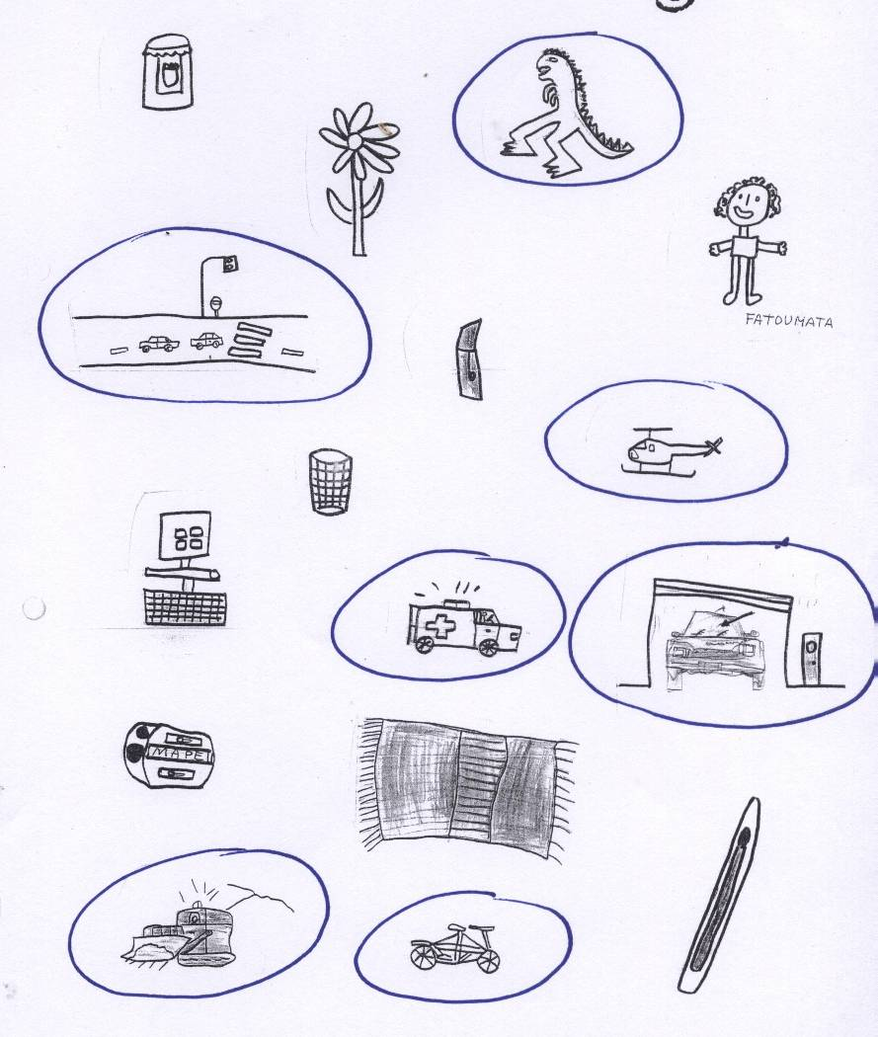

“dinosaure”
“carretera”
“helicòpter”
“ambulància”
“parabrisa”
“excavadora”
“bicicleta”

Entre tots pensen les paraules. A.P només dibuixa els “significants” que li agraden.
Exemple 2
Què fa el nen?
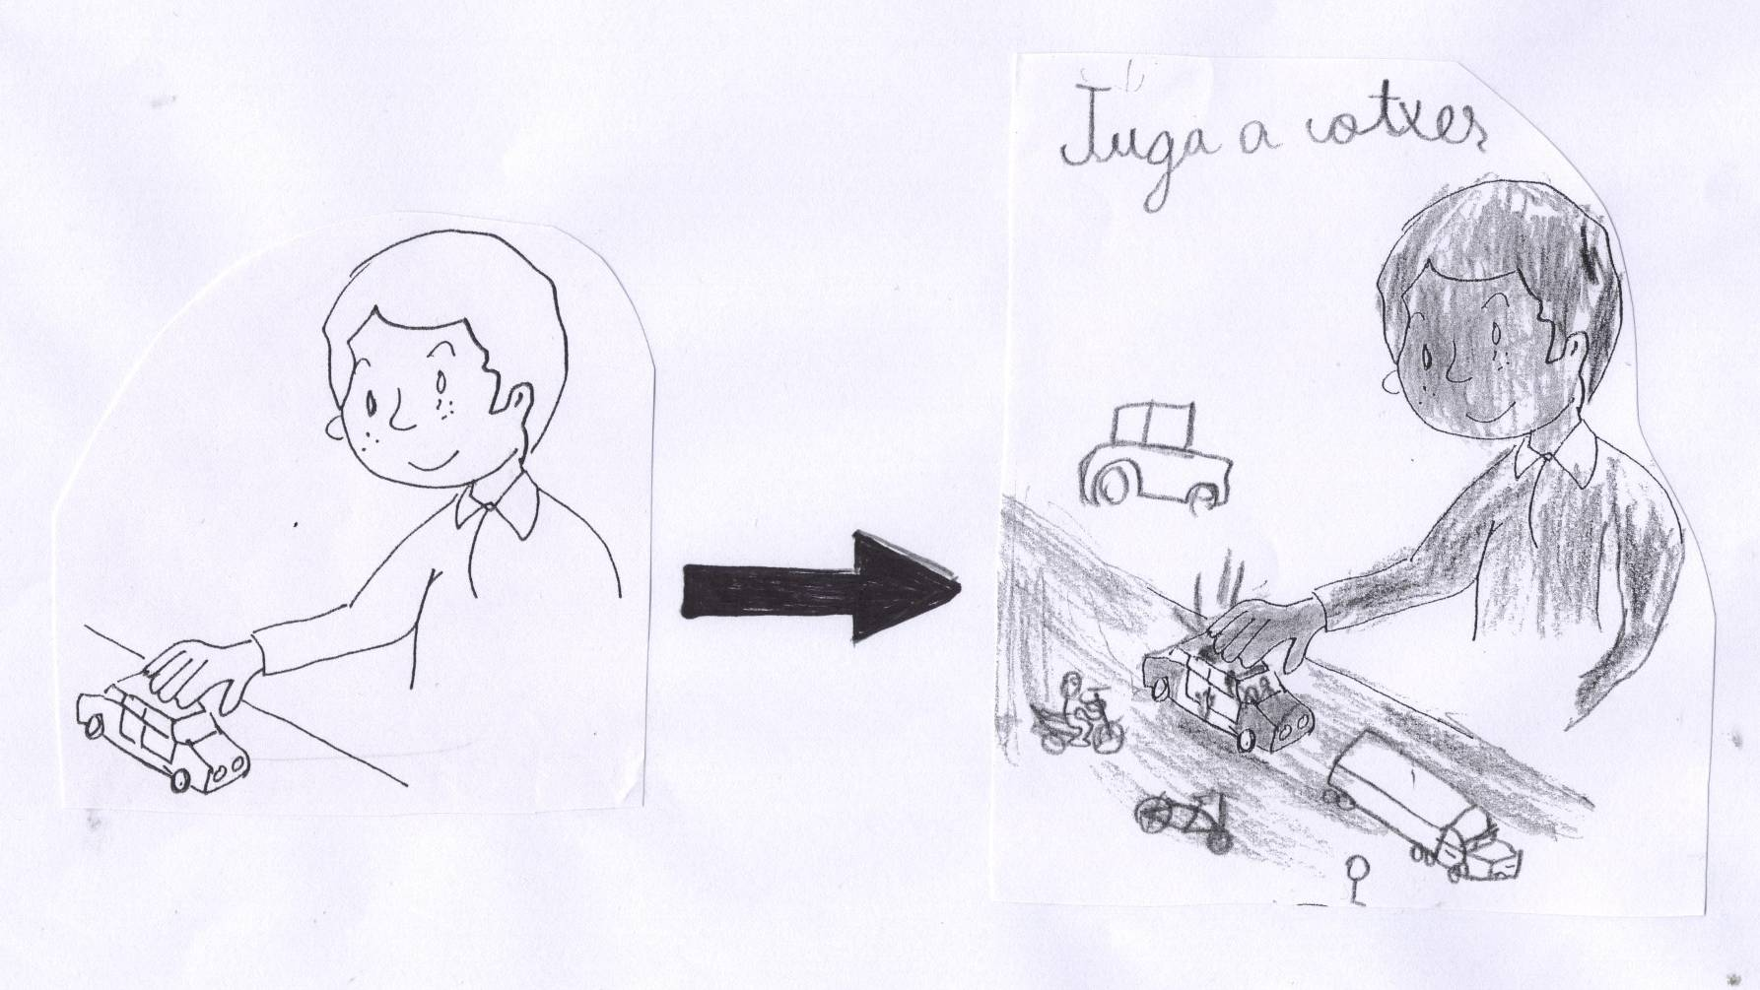

A.P completa el dibuix i després descriu la imatge.
Exemple 3
Què fa el nen?
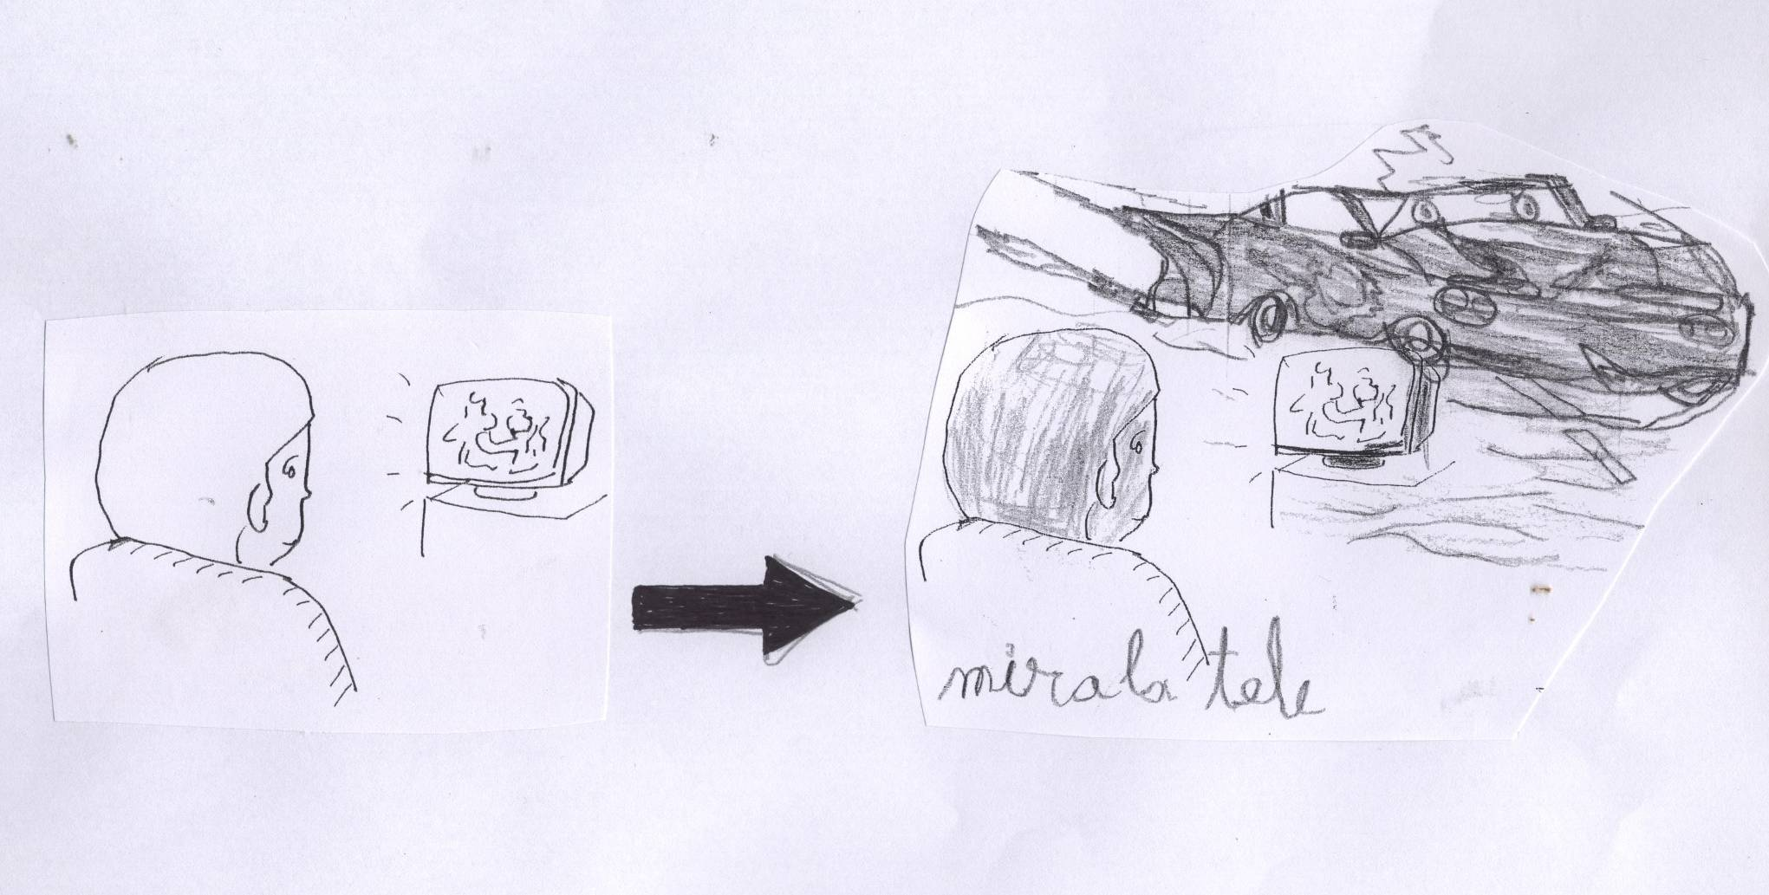

A.P completa el dibuix i després descriu la imatge.
Exemple 4
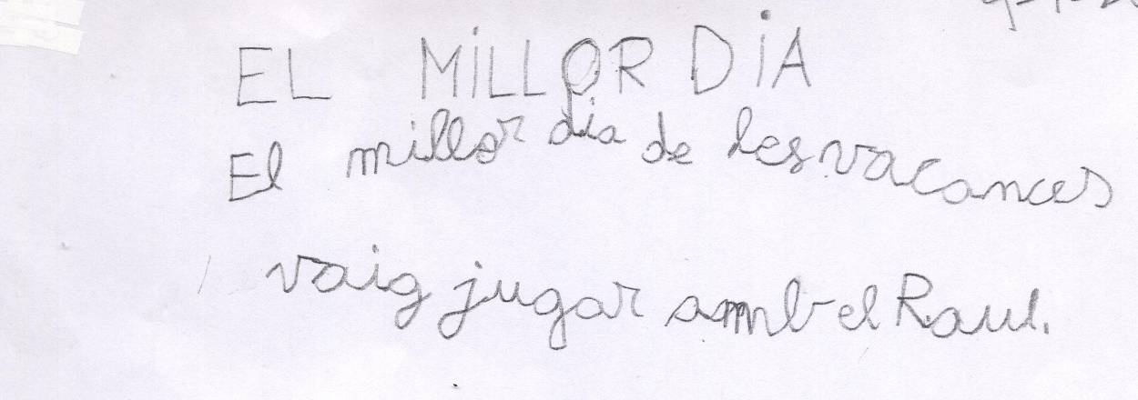Quin va ser el millor dia de les vacances?

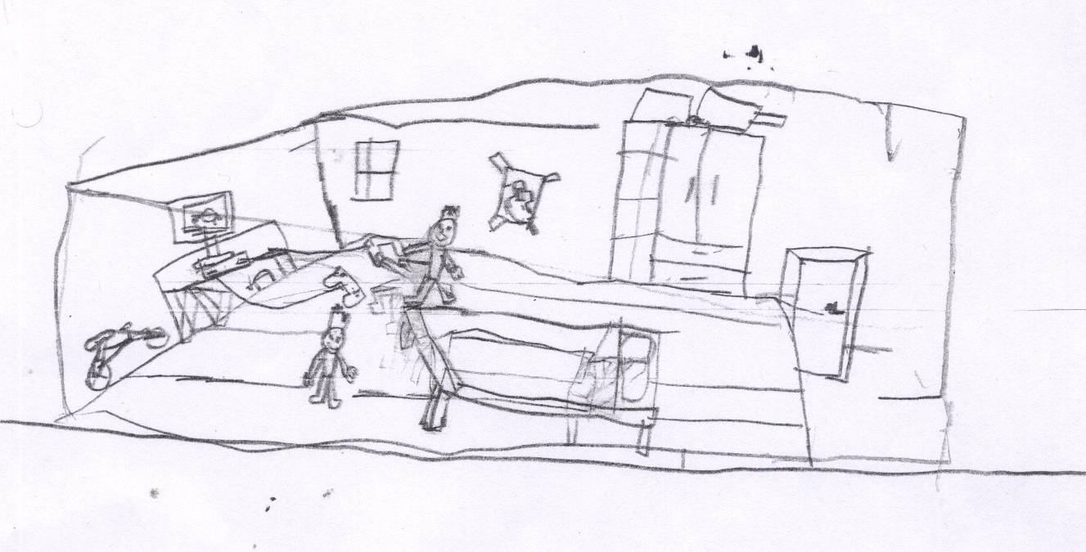

A.P escriu i il·lustra amb tot tipus de detalls quin va ser el seu millor dia.
Exemple 5
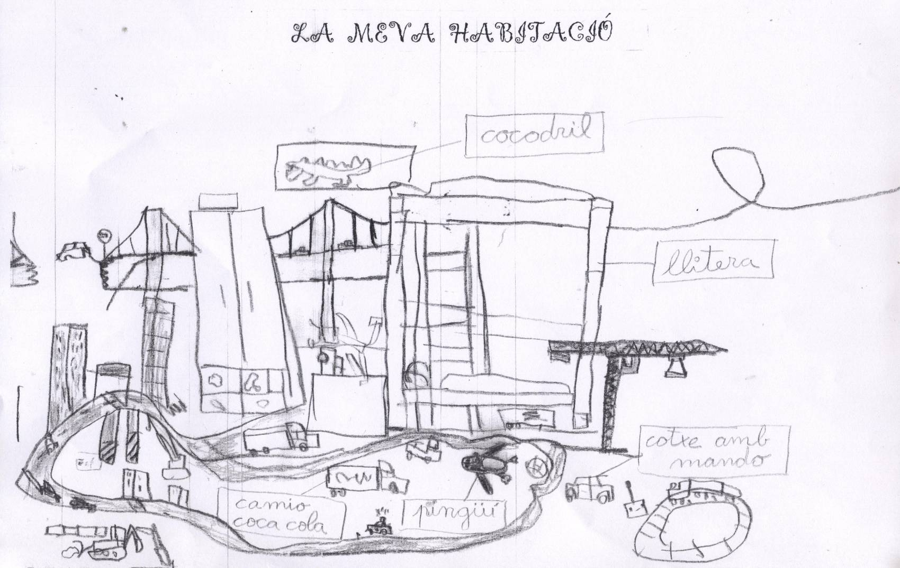Com és la teva habitació?

A.P accepta l’activitat ja que li motiva explicar totes les joguines que té a la seva habitació.

